Экономика кораблей Кобола

Описание кораблей
Корабли состоят из отсеков основы и дополнительных отсеков.
В каждом отсеке находится одна из следующих сущностей:

- не модернизируемые сущности:
  - жилой блок (занимает четыре отсека сразу);
  - установка для производства еды;
  - установка для производства медикаментов;
  - комплекс добычи топлива;
  - комплекс добычи железа;
  - ремонтный док;
  - палуба истребителей;
- модернизируемые сущности:
  - строительный модуль;
  - модуль космического производства;
  - медицинский модуль;
  - модуль производства материалов;
  -  генетический модуль;
  - турель.

Отсек не может быть пустым. Он всегда строится и разрушается вместе со своим содержимым.
В жилом блоке размещаются люди. Сколько людей комфортно помещается в одном жилом блоке корабля, определяется характеристиками корабля. Если блок перенаселён, обязательно случится эпидемия (см. правила по медицине и болезням). Каждый эпизод люди должны питаться. Необходимое количество еду так же определяется характеристиками корабля. Если еды не достаточно, каждый эпизод половина голодающих умирает.
Производства еды, медикаментов и ремонтный док раз в эпизод дают количество продукции, определяемое характеристиками корабля и довольством людей на нём. Ничего не потребляют. Еда нужна для поддержания жизни людей на кораблях. Медикаменты нужны для поддержания комфортного уровня жизни людей на кораблях, борьбы с эпидемиями, лечения раненых. Так же медикаменты используются в отдельных видах производства. Ремонтный док производит попытки ремонта, необходимые для строительства, производства, ремонта, переноса и разборки различных сущностей.
Комплексы добычи позволяют добывать в космосе железо и топливо соответственно (см. правила по добыче в космосе). Количество добытых ресурсов в эпизод не ограничено. Железо нужно для строительства и производства. Железо кроме того можно получить, разбирая дополнительные отсеки, установки, корабли. Топливо нужно для гиперпрыжков, строительства и производства.
Люди производят голоса, необходимые для работы производств и управления кораблями. Количество произведённых голосов зависит от довольства людей, как и коэффициент работоспособности на производствах.
Чтобы люди были довольны, им нужно больше минимума еды и медикаменты. Конкретные формулы есть у каждого корабля. Некоторые корабли при недовольстве жителей требуют затрат голосов на поддержание порядка. Если на корабле беспорядки – он не производит ничего.
Голоса, произведённые кораблём, по существующей традиции делятся между экипажем в равных долях самими игроками. Если кто-то забрал больше голосов, чем ему причитается, следует обратиться в кворум с жалобой на мошенничество.
Палуба истребителей позволяет стартовать двум истребителям в ход (см. боевые правила).
Генетическая установка позволяет производить скрещивания (см. правила по генетике).
Строительный модуль позволяет строить и разбирать отсеки с установками и модулями в них, в т.ч. турели, и модернизировать производственные модули по ветке развития производства (см. правила по науке).
Модуль космического производства позволяет производить истребители, двигатели, навигационную аппаратуру, бомбы и некоторые другие товары.
Медицинский модуль позволяет производить операции, при развитии технологий позволит выращивать искусственные органы и / или собирать киберорганы.
Модуль производства материалов позволяет производить новые материалы.
Предполагается, что научная работа по всем направлениям ведётся в соответствующих модулях.
Турель – это космическая пушка. Турели, размещённые на кораблях, принимают участие в космических боях (см. боевые правила).
Количество людей считается в сотнях с округлением вниз. Расход всех ресурсов считается с округлением вверх.
Отсеки могут быть повреждены в боевых действиях или уничтожены (см. боевые правила). Если отсек повреждён на момент конца эпизода, то установка в нём не работает и ничего не приносит. Если повреждён отсек с людьми, то половина людей считается погибшей. Если отсек с людьми уничтожен – погибли все.
К каждому кораблю может быть пристроено своё предельное количество дополнительных отсеков, указанное на карте корабля. Установка модернизированных двигателей позволяет увеличить этот лимит.
Каждый отсек даёт кораблю два хита или больше, если он модернизирован, и влияет на гиперпространственную массу корабля (см. боевые правила и правила навигации).

Фазы экономики и карты кораблей
Эпизод длится 2 час. Из этого времени первый час – активная фаза экономики, второй – пассивная.
В активную фазу можно и нужно перемещать людей и ресурсы между кораблями и выложить на специальную карту потребления ресурсы, которые планируется потратить на поддержание жизнедеятельности корабля.
В пассивную фазу нельзя перемещать людей и ресурсы, помещённые на карту потребления. В какой-то момент пассивной фазы к кораблю придёт мастер и произведёт обсчёт эпизода – заберёт потреблённое, выдаст произведённое. Так же мастер проверит эпидемиологическое состояния на корабле и «уничтожит» установки и модули, уничтоженные в боевых действиях этого эпизода.
Карты ваших кораблей находят в двух метах. Экономические в ваших комнатах, а боевые – в космосе. Все изменения должны происходить синхронно в этих двух местах.
Если вы произвели какой-либо товар для модернизации отсека, или новый отсек с установкой или модулем, вы получите соответствующую наклейку. Наклейте её на желаемый отсек экономической и боевой карт вашего корабля. С этого момента модернизация вступит в силу. Если изменились навигационные характеристики – появились или исчезли отсеки, изменилась гиперпрстранственная масса – обязательно сообщите об этом в навигационную рубку, иначе возможно ошибки при прыжках.
Важно! Карточки людей могут находиться только в жилых отсеках. Карточки нельзя хранить нигде в ином месте. Карточки людей можно переносить с корабля на корабль только положив на челнок (на стул, если челнок – это стул). Если карточки людей будут замечены к кого-то на руках или лежащими в любом другом месте, кроме жилых отсеков – эти люди считаются умершими.
Все другие карточки можно переносить и хранить при себе или на кораблях. Нельзя прятать карточки или хранить их где угодно, кроме как на кораблях или при себе.
Если вы имеете доступ к кораблю, вы можете забирать с него и класть на него любые карточки во время активной фазы экономики.

Инструкция экономисту
Перед окончанием каждой активной фазы эпизода экономист должен выложить на специальную таблицу рядом с кораблём ресурсы, которые должны быть потреблены кораблём. После окончания активной фазы эпизода игроки не могут трогать ресурсы, выложенные на таблицу.
В пассивную фазу эпизода мастера проходят по кораблям, забирают истраченные ресурсы и выдают произведённые, а так же регулируют численность людей, если необходимо. И делают всё другое нужное.
После того, как мастер выложил на корабль произведённые ресурсы и отошёл, их можно взять и использовать далее в новом эпизоде.

Ответственность экономиста
Вы должны понимать, что самое ценное – это выжившие люди. Если вы потеряете виртуальное население, человеческая раса погибнет, как вид.
Все корабли разные, у них разные характеристики производства различных ресурсов, а так же условия проживания людей. Вы должны проанализировать характеристики своих кораблей, чтобы использовать их эффективно, а не абы как. На старте население распределено не эффективно и может погибнуть просто от недостатка еды и болезней, без всяких там сайлонов.
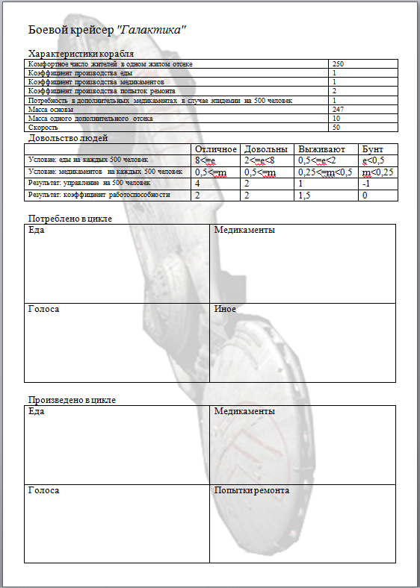
Корабль состоит из 2 или 3 листов. На первом его характеристики и таблицы потребления и производства. На втором и третьем, если есть, – построенные отсеки.
Таблица «характеристики корабля» содержат следующую информацию:
Комфортное число жителей в одном жилом отсеке, если их больше, случится эпидемия;
Коэффициент производства еды – чем он больше, тем больше еды производят каждые 500 человек, находящиеся на корабле;
Коэффициент производства медикаментов – чем он больше, тем больше медикаментов производят каждые 500 человек, находящиеся на корабле;
Коэффициент производства попыток ремонта – чем он больше, тем больше попыток ремонта производят каждые 500 человек, находящиеся на корабле;
Потребность в дополнительных медикаментах в случае эпидемии на 500 человек – кроме лечения в медицинском блоке, необходимо дополнительно положить столько медикаментов для подавления эпидемии;
Масса основы – гиперпространственная масса основы корабля вместе со всем основными отсеками;
Масса одного дополнительного отсека – гиперпространственная масса одного дополнительного отсека, обычно их больше одного;
Скорость – гиперпространственная скорость корабля.
Таблица «довольство людей» содержит требования к обеспечению людей на этом корабле. Люди могут пребывать в одном из четырёх состояний: отличное, довольны, выживают и бунт. Перемещение между стояниями зависит от того, сколько еды, медикаментов и голосов (управление), вы потратили на корабль в цикл.
Количество еды нужно выбирать из условия «условие: еды на каждых 500 человек», количество медикаментов аналогично из «условие: медикаментов на каждых 500 человек».
Состояние населения, одно из четырёх, определяется по хуже всего удовлетворённой потребности.
Если в состоянии текущего цикла у вашего корабля отрицательное управление, вы должны дополнительно положить количество голосов, равное произведение коэффициента управления на количество карточек по 500 человек на корабле. Если этого сделано не будет, начнётся или продолжится бунт.
Строка «результат: управление на 500 человек» показывает, сколько голосов произведут каждые 500 человек на корабле в данном состоянии.
Строка «результат: коэффициент работоспособности» показывает, во сколько раз увеличится выход всех производств на корабле в данном состоянии.
В поля «потребление в цикле» нужно класть ресурсы, которые вы хотите, чтобы корабль потребил в данном цикле.
В поля «произведено в цикле» мастер положит то, что на корабле произвелось.

